Карта градостроительного зонирования Правил землепользования и застройки муниципального образования город Тула, утвержденных решением Тульской городской Думы от 23.12.2016 № 33/839, на территории по ул. Железнодорожная
в Зареченском районе города Тулы
(проектное предложение)

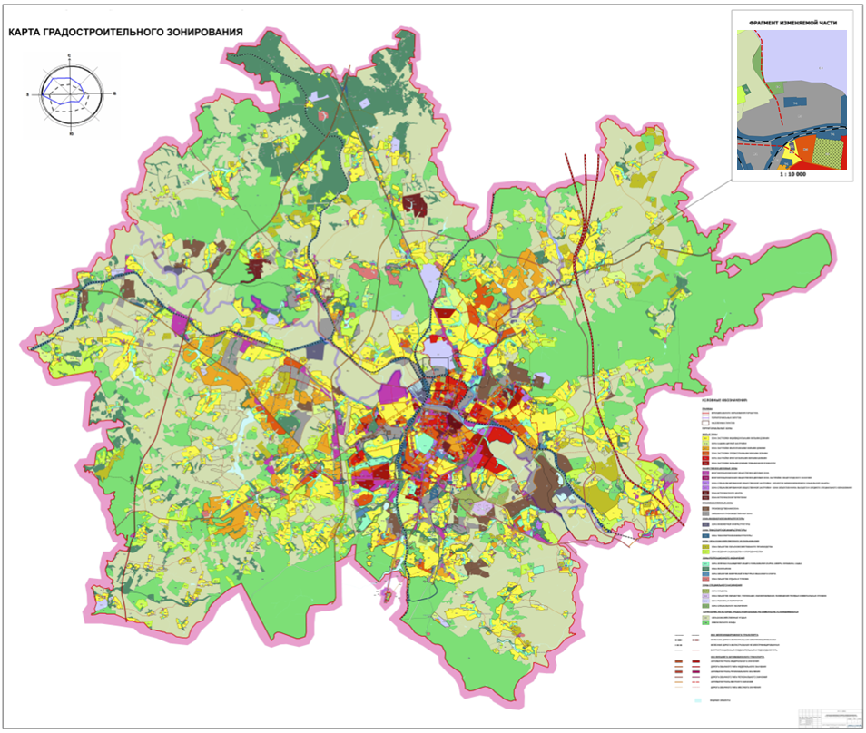

Фрагмент карты градостроительного зонирования
Правил землепользования и застройки муниципального образования город Тула, утвержденных решением Тульской городской Думы от 23.12.2016 № 33/839, на территории по ул. Железнодорожная
в Зареченском районе города Тулы
(существующее положение)

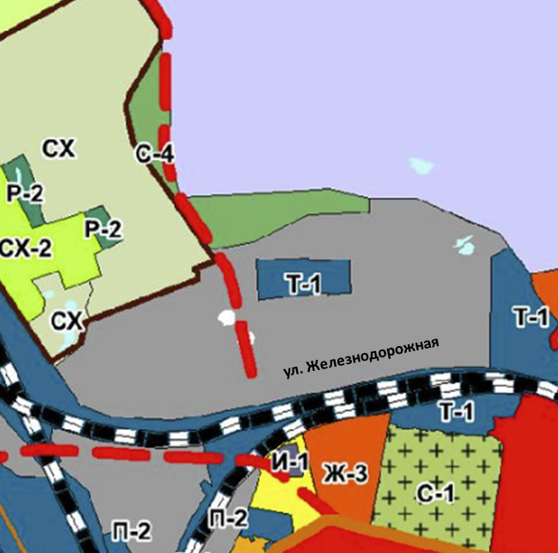

Фрагмент карты градостроительного зонирования
Правил землепользования и застройки муниципального образования город Тула, утвержденных решением Тульской городской Думы от 23.12.2016 № 33/839, на территории по ул. Железнодорожная
в Зареченском районе города Тулы
(проектное предложение)

